GE Renova Plan US für HWB, 1 Tür 38,4x60,5x30,8cmcm, Nussbaum hickory

Geberit

Eigenschaften

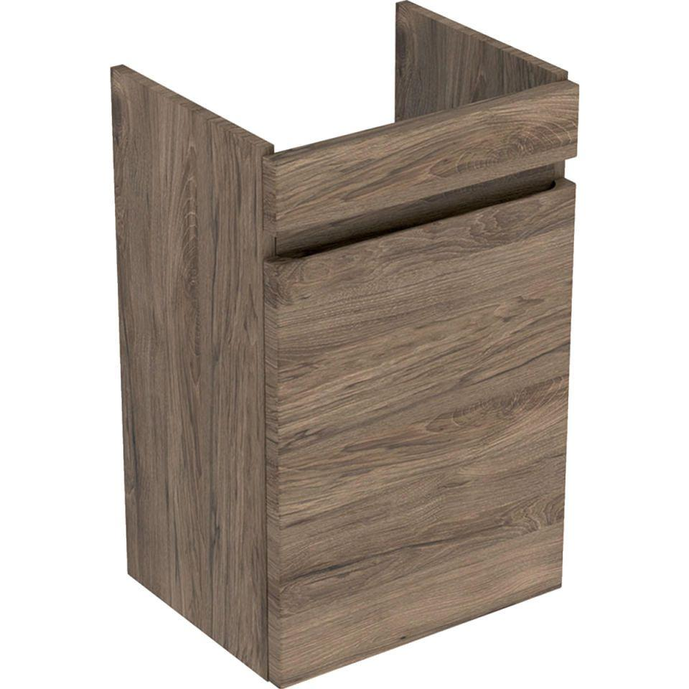

GTIN:

4025410905635

HAN:

501902JR1

Bauteil

Waschtischunterbau

Farbton

Nussbaum

Montageart

Wand

Oberfläche

Melamin Holzstruktur

Werkstoff

Holzspan, Mitteldichte Faserplatte (MDF)

Anzahl Türen (gesamt)

1,00

Breite (mm)

384,00

Höhe (mm)

605,00

Tiefe (mm)

310,00

Ausführung Handgriffe

integriert

Anzahl Schwingtüren

1,00

Soft-close

true

Mit Push-to-open control

false